
AGRUPAMENTO DE ESCOLAS DE VILA FLOR
FICHA DE AVALIAÇÃO TRIMESTRAL DE ESTUDO DO MEIO
Nome _____________________________________________________ Turma ___ Ano ___
Data _____ / _____ / ________ O Professor: _____________________
Classificação: ____________________

- Lê o seguinte texto.
“Nas férias do Natal do ano passado, o Bernardo fez um bonito passeio.
Saiu de casa (Porto) e foi visitar uns primos a Leiria. Passou lá a noite e no dia seguinte foi até Lisboa onde visitou o Oceanário.
No terceiro dia foi até Santarém. Depois do almoço partiu para Castelo Branco, onde passou a noite.
No último dia voltou para casa.
Foi um passeio muito divertido.”

1.1. Completa.

• Ponto de partida: __________________________________________________
• Pontos intermédios: _______________________________________________
_________________________________________________________________
• Ponto de chegada: _________________________________________________

2. Assinala com um X os espaços públicos que existem no teu concelho.

Bombeiros |  | Cinema |  | Junta de freguesia
G.N.R. |  | Centro Comercial |  | Polícia

3 . Escreve o nome do serviço público onde se pode:

Depositar e levantar dinheiro -_______________________________________
Consultar e requisitar livros - _______________________________________
Ser vacinado -___________________________________________________
Enviar cartas e outras encomendas - __________________________________
4. Diz o que entendes por família.

__________________________________________________________________________

__________________________________________________________________________

- Completa a frase:

Para representar o conjunto das gerações que formam uma família usamos um

________________________.

- Relaciona corretamente.

A mãe do teu pai é a tua | ● |  | ● | mãe
A tua tia é irmã do teu | ● |  | ● | avó paterna
O filho dos teus tios é teu | ● |  | ● | pai
O marido da tua avó materna é o teu | ● |  | ● | avô materno
A filha da tua avó materna é a tua | ● |  | ● | primo

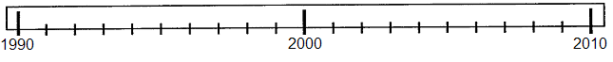
7. Observa e completa:

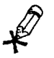
7.1 - Assinala com X o ano em que nasceste.
7.2 - Uma década é um período de ____________ anos.
  - – Quantas décadas têm 100 anos? _______________________________________

8.Completa:
A freguesia onde eu moro chama-se ___________________________.
Pertence ao concelho de __________________ e ao distrito de ___________________.
O meu país chama-se ________________________.
A minha nacionalidade é _____________________.

8.1. O teu concelho fica situado a: Norte Centro Sul
8.2. Indica o nome de dois concelhos vizinhos do teu:
______________________________; _________________________________;
- Observa o mapa.
9.1- Pinta, no mapa o teu distrito.
9.2 - Portugal Continental tem ______ distritos.
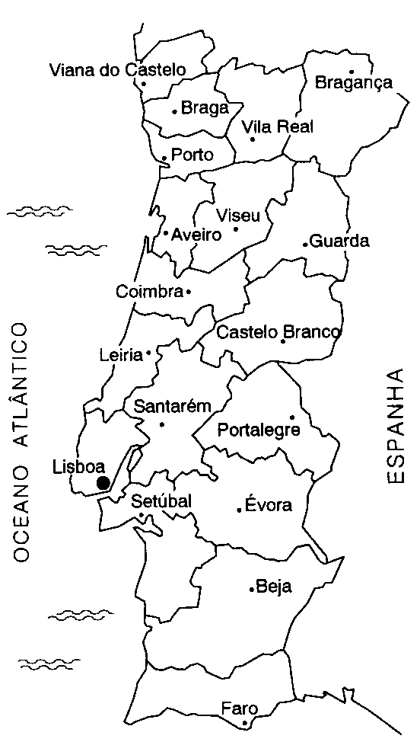
9.3 - Escreve o nome de cada região autónoma.

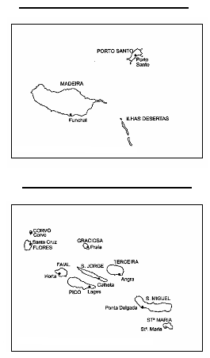

- Completa:
Os símbolos que representam Portugal são: a ________________ e o _______________________.
11. Em que dia é o feriado municipal da terra onde vives?
__________________________________________________________________________
12 . Qual é a festa mais importante da tua freguesia?
__________________________________________________________________________
13. Escreve o nome de uma figura importante da tua localidade ou do teu concelho.
__________________________________________________________________________

14. Diz o nome de algumas construções que são importantes para a história do teu concelho.
____________________________________________________________________________________________________________________________________________________

- Lê as afirmações e escreve, nos espaços, V (verdadeiro) ou F (falso).

● Os sinais de fumo são meios de comunicação dos nossos tempos.
● A televisão utiliza o som e a imagem.
● O telefone é um meio rápido de comunicação
● O rádio utiliza imagens a cores.

16.Indica duas descobertas que contribuíram para a evolução dos meios de comunicação.
____________________________________________________________________________________________________________________________________________________

- Ordena (de 1 a 5) os seguintes meios de transporte, do mais antigo para o mais recente.

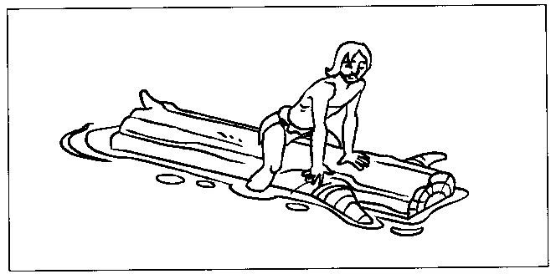 | 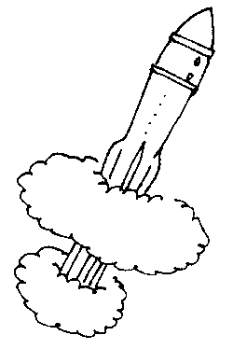 | 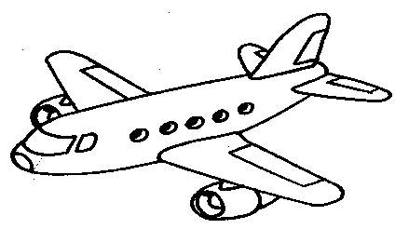 | 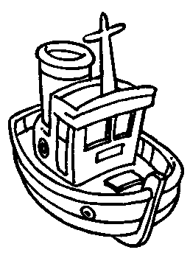 | 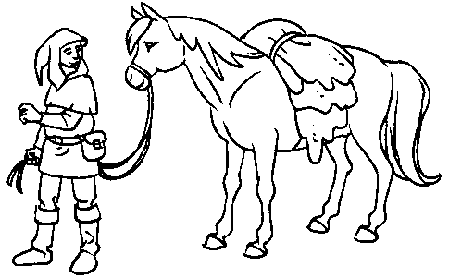

18. Indica dois dos meios de transporte inventados mais recentemente.

__________________________________________________________________________

19. O que é o comércio?
__________________________________________________________________________

20. Existem dois tipos de comércio: comércio tradicional e grande comércio.
20.1. Dá um exemplo de cada um.
__________________________________________________________________________

21. Liga corretamente cada um dos intervenientes num circuito comercial à função que desempenha.

Consumidor vende
Comerciante produz
Produtor compra

22. Vivem em Portugal povos de diferentes países com culturas distintas.


22.1. Marca com X algumas dessas minorias:

ciganos velhinhos africanos

estudantes timorenses brasileiros

ucranianos chineses desportistas jovens

23. No teu concelho vivem pessoas de uma pequena minoria? Quem são?
________________________________________________________________________

24. Completa as frases com as palavras do quadro
Quanto mais apertarmos ou puxarmos uma mola, __________ energia
esforço
movimento
tarefas
mais

liberta.
Duas rodas dentadas encostadas transmitem _______________
uma à outra.
As alavancas são máquinas simples que nos facilitam algumas_____________
e diminuem o nosso ____________

